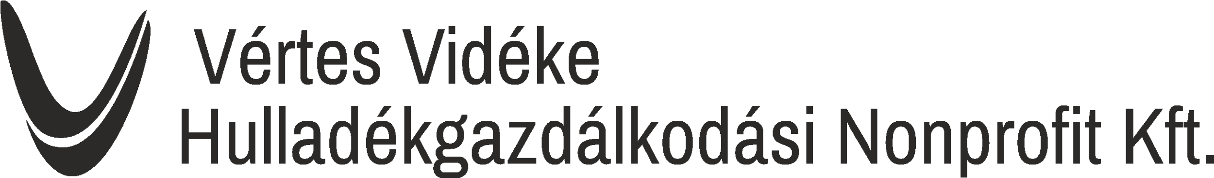

HÁZHOZ MENŐ SZELEKTÍV HULLADÉKGYŰJTÉS

2016

Tisztelt Ügyfelünk!

Tájékoztatjuk Komárom város Tisztelt Lakosságát, hogy 2016. évben a házhoz menő szelektív hulladékgyűjtés keretében a műanyag hulladékkal együtt gyűjtve a fém italos dobozok gyűjtése is lehetővé válik. Így a sárga színű zsákokba a következő hulladékok helyezhetők el:

- üdítős, ásványvizes PET palackok, kozmetikai és tisztítószeres flakonok,
- tejes, illetve gyümölcsleves dobozok (többrétegű csomagolóanyagok),
- fóliák, bevásárló szatyrok, zacskók gyűjthetők.
- fém italos doboz.

A gyűjtésre 2016 évben az alábbi időpontokban kerül sor:

Január: Papír Műanyag és fém italos doboz
01.18, hétfő | Szőny Nyugat Komárom | 01. 25. hétfő
01.19. kedd | Szőny Észak Komárom | 01.26. kedd
01.20. szerda | Koppánymonostor | 01.27. szerda
01.21. csütörtök | Délkelet Komárom | 01.28. csütörtök
01.22. péntek | Szőny | 01.29. péntek

Április: Papír Műanyag és fém italos doboz
04.18. hétfő | Szőny Nyugat Komárom | 04.25. hétfő
04.19. kedd | Szőny Észak Komárom | 04.26. kedd
04.20. szerda | Koppánymonostor | 04.27. szerda
04.21. csütörtök | Délkelet Komárom | 04.28. csütörtök
04.22. péntek | Szőny | 04.29. péntek

Július: Papír Műanyag és fém italos doboz
07.18. hétfő | Szőny Nyugat Komárom | 07.25. hétfő
07.19. kedd | Szőny Észak Komárom | 07.26. kedd
07.20. szerda | Koppánymonostor | 07.27. szerda
07.21. csütörtök | Délkelet Komárom | 07.28. csütörtök
07.22. péntek | Szőny | 07.29. péntek

Október: Papír Műanyag és fém italos doboz
10.17. hétfő | Szőny Nyugat Komárom | 10.24. hétfő
10.18. kedd | Szőny Észak Komárom | 10.25. kedd
10.19. szerda | Koppánymonostor | 10.26. szerda
10.20. csütörtök | Délkelet Komárom | 10.27. csütörtök
10.21. péntek | Szőny | 10.28. péntek

Köszönjük együttműködését, tegyünk együtt a tisztább környezetért!

